Мандала — сакральный символ, используемый при медитациях в буддизме, ритуальный предмет.
В принципе, мандала — это геометрический символ сложной структуры, который интерпретируется как модель вселенной, «карта космоса». (Wikipedia)
Такие божественные символы вышивают на ткани, рисуют на песке, выполняют цветными порошками и делают из металла, камня, дерева.
В Латинской Америке индейское племя уичоли плели мандалы из ниток, и назывались ониобереги Ojo de Dios (читается как «охо де диос»), или “Глаз бога”. Сам процесс не отличается трудоемкостью, а результат выглядит очень эффектно.
В прошлой статье мы писали как сделать костюм индейца, теперь продолжаем тему индейскими оберегами.

Как плести мандалу

Материалы:
Восемь одинаковых палочек, разноцветные нитки (ирис, шерсть…), ножницы, клей ПВА для закрепления.
В качестве основы можно использовать бамбуковые палки, который продается в цветочных магазинах, пластмассовые палочки для воздушных шариков, карандаши, палочки от мороженого и даже зубочистки. Мы использовали деревянные шпажки, купленные в соседнем продуктовом супермаркете.

Способ плетения:
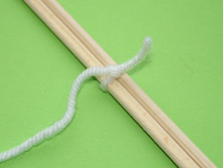 | - 1. Для начала берем две палочки и связываем из посередине двойным узлом.
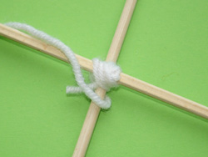 | - 2. Обматываем этими же нитками, раскрывая палочки крест накрест.
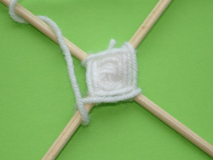 | - 3. Теперь оплетаем палочки по очереди, как показано на фото.
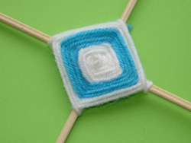 | - 4. В процессе обмотки мы сменили два раза цвет нитки, просто каждый раз отрезая и завязывая узелочек. Готовый квадратик откладываем в сторону.
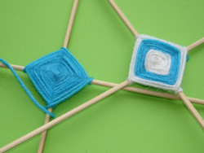 | - 5. Делаем второй такой же квадратик из двух других палочек, мы сделали его однородного цвета.
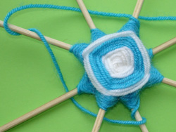 | - 6. Самый трудный этап. Накладываем два квадратика друг на друга и скрепляем нитками. Скреплять можно обматывая либо каждую палочку по очереди, но лучше - обматывать каждую третью палочку, для получения орнамента в виде звезды.
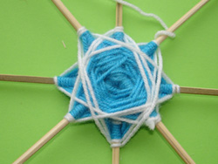 | - 7. Это обратная сторона, где белыми нитками показана схема плетения.
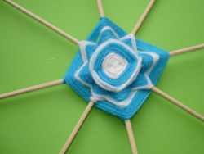 | - 8. Следующим этапом можно сплести квадраты, обматывая палки через одну.
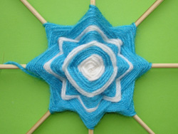 | - 9. На этом этапе мы сделали уже два квадрата опять приступили к плетению звезды.

Не важно какого цвета вы подберете нитки, какой узор выберете именно для своего орнамента - результат всегда будет красивым. Вот фото двух вариантов, сплетенных по разным схемам.

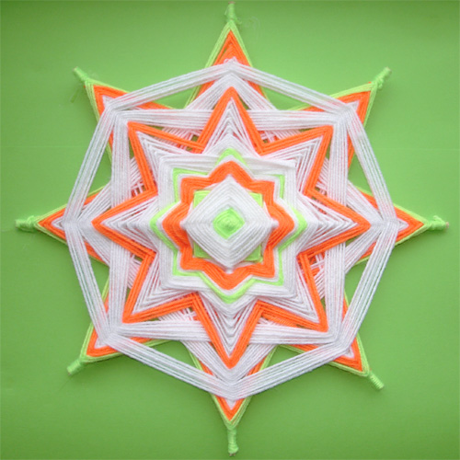

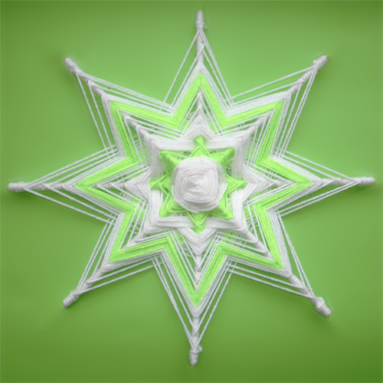
А вот фото мандалы, которую сплел четырехлетний ребенок, полностью самостоятельно. Начала, как положено, с квадратика, но потом так увлеклась, что получился большо-о-о-ой прямоугольник. Позже привяжем сюда по концам палочек кисточки и повесим на стенку.

